Entwicklung einer mobilen App zur Optimierung des Lieferantenmanagements im Einzelhandel

# Lieferanten-App-Endanwenderdokumentation

## Authentifizierung

Bevor ein Lieferant mit dem eigentlichen Auftrag beginnen kann, ist eine Authentifizierung bzw. Anmeldung mithilfe der Client-App notwendig. Sobald ein Besuch abgeschlossen ist, meldet sich ein Lieferant wieder per Client-App ab. Es kann dadurch eindeutig festgestellt werden, welche Lieferanten sich zu einem gewissen Zeitpunkt im Edeka Markt befinden. Dem Marktleiter wird dadurch ermöglicht, zeitnah zu überprüfen, wann genau welcher Lieferant zu welchem Zweck in seinem Markt zu Besuch ist, und ggfs. entsprechend reagieren. Zudem ist dieser Vorgang auch aus Brandschutzgründen sinnvoll.

Die elektronische Authentifizierung ersetzt die bisherige Unterschrift des Lieferanten auf einem Besucherschein, und ermöglicht die eindeutige Zuordnung abgesendeter Besucherscheine zu Lieferanten und die entsprechenden Termine.

### Lieferantenausweis

Jedem Lieferanten wird bei erstmaligem Besuch ein Lieferantenausweis im Format einer Scheckkarte (ISO 7810) übergeben.

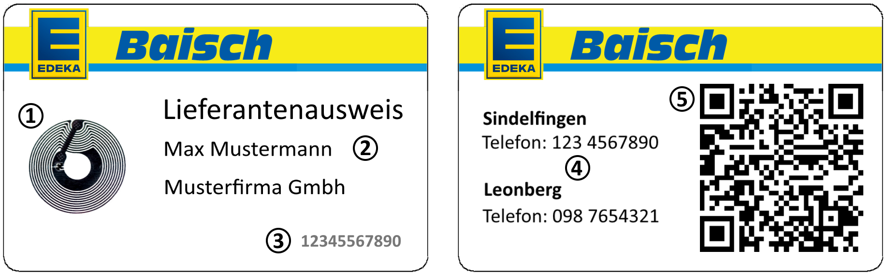

Abbildung 1: Lieferantenausweis

Der Lieferantenausweis ermöglicht die elektronische Authentifizierung, und kann zusätzliche Informationen über den Lieferanten und die entsprechenden Märkte enthalten, wie in Abbildung x dargestellt:

1. Jede Karte enthält einen NFC-Chip, auf dem entsprechende Login-Daten gespeichert sind.
2. Name, Firma und ggfs. weitere Informationen zu den Lieferanten können auf die Karte gedruckt werden.
3. Jeder Lieferant erhält eine eindeutige Identifikationsnummer. Diese ist auf dem Lieferantenausweis aufgedruckt.
4. Informationen zu den Märkten wie z.B. die Telefonnummern der Marktleiter können auch auf den Lieferantenausweis gedruckt werden.
5. Auf jede Karte ist ein QR-Code gedruckt, der kodierten Login-Informationen zu dem jeweiligen Lieferanten enthält.

Die Funktion des NFC- und QR-Codes wird in den folgenden Kapiteln näher erläutert.

### Login-Screen

Falls noch kein Lieferant am Terminal angemeldet ist, wird ein Login-Screen angezeigt, wie in Abbbildung x dargestellt.

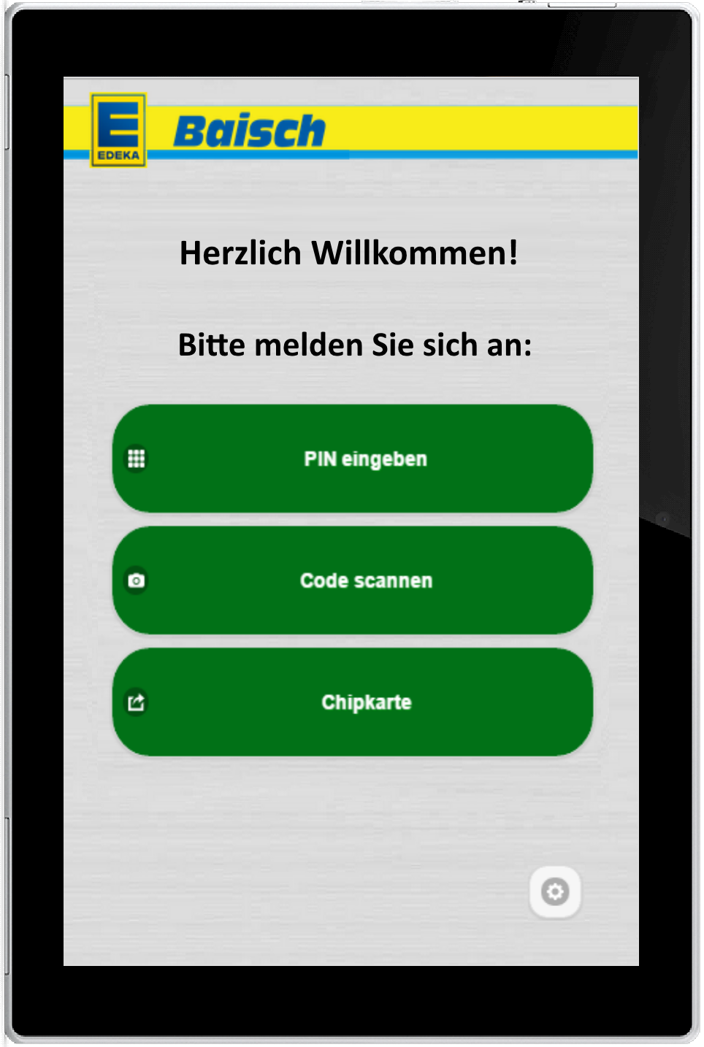

Abbildung 2: Login-Screen

Der Lieferant hat mehrere Möglichkeiten, sich am Terminal anzumelden. Er kann sich per PIN-Eingabe authentifizieren, den QR-Code scannen oder den Lieferantenausweis an das NFC-Lesegerät halten. Jede Methode hat eigene Vor-, aber auch Nachteile. Login per PIN funktioniert beispielsweise auch, falls ein Lieferant seinen Lieferantenausweis nicht dabei haben sollte, die PIN kann aber natürlich unter Umständen vergessen werden. Login per QR-Code und NFC funktioniert mithilfe des Lieferantenausweises, wobei der QR-Code aber auch problemlos per E-Mail verschickt und ausgedruckt werden kann. Die Authentifizierung per NFC ist hierbei am komfortabelsten und am schnellsten, funktioniert aber natürlich nur mithilfe des Lieferantenausweises. In Kombination garantieren diese drei Methoden, dass sich die Lieferanten in so gut wie jedem Szenario ohne Probleme an dem Terminal authentifizieren und anmelden können.

### PIN

Falls ein Lieferant seinen Lieferantenausweis nicht dabei haben sollte, kann er sich mithilfe einer 4-stelligen PIN bequem an dem Terminal anmelden.

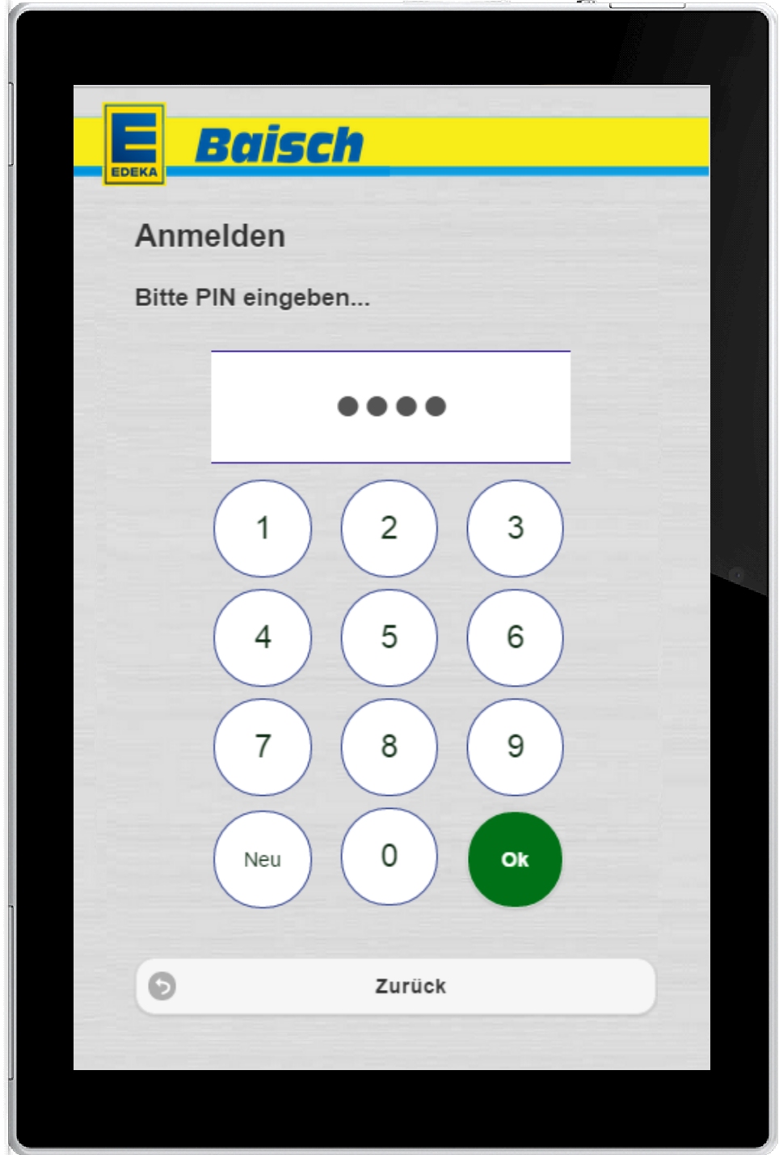

Abbildung 3: PIN

Die PIN kann an der Administrations-Oberfläche vom Marktleiter automatisch generiert werden. Ein Lieferant sollte sich die geheime PIN merken, da sie nicht auf dem Lieferantenausweis aufgedruckt ist. Nach Eingabe der PIN schickt die Client-App schickt den PIN-Code verschlüsselt an den Server, welcher bei korrekter Eingabe die Anmeldung des Lieferanten vornimmt.

### QR-Code

Der QR-Code ist wie in Abbildung x dargestellt auf dem Lieferantenausweis aufgedruckt. Er enthält einen 512-Bit SHA-3 Wert, der eindeutig einem Lieferanten zugeordnet werden kann. Nach Antippen des „Code scannen“ – Buttons öffnet sich eine Anwendung zum Scannen von QR-Codes. Der QR-Code kann durch die Frontkamera des Tablets gescannt werden

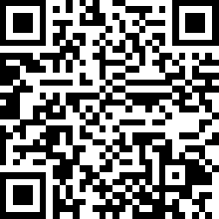

Abbildung 4: QR-Code

Sobald die Login-Daten vom Server erfolgreich überprüft und bestätigt wurden, wird der Lieferant über die erfolgreiche Anmeldung informiert.

### NFC

Auf dem Lieferantenausweis ist ein NFC-Chip angebracht, der Login-Daten zu den jeweiligen Lieferanten enthält, analog zu den Daten die auch auf dem QR-Code gespeichert sind. An das Tablet kann eine NFC-Antenne angebracht werden, welche als Lesegerät dient.



Abbildung 5: NFC-Tag

Sobald ein Lieferant seinen Ausweis in die Nähe des Lesegeräts (weniger als 10 Zentimeter) hält, werden die Daten, die auf dem NFC-Chip gespeichert sind, ausgelesen, und an den Server geschickt, welcher anschließend die Authentifizierung durchführt.

## Benachrichtigungen des Marktleiters